Viernes
16
de diciembre

1° de Secundaria
Lengua Materna

Eventos que llaman la atención en diferentes sucesos

Aprendizaje esperado: escribe cuentos de un subgénero de su preferencia.

Énfasis: distribuir acontecimientos en episodios.

¿Qué vamos a aprender?

Trabajarás el aprendizaje esperado: Escribe cuentos de un subgénero de su preferencia y haremos énfasis en cómo distribuir acontecimientos en episodios.

Pero, antes de comenzar, te queremos dar un consejo:

Mantén los ojos y tus esperanzas puestas en lo que quieres alcanzar, trabaja mucho y no te distraigas, para que puedas lograr tus metas. Confía siempre en tu familia y en la gente que te quiere, que busca lo mejor para ti. Recuérdalo siempre.

¿Qué hacemos?

Antes de explicarte cómo distribuir los acontecimientos en episodios, es importante recordar los diferentes tipos de historias o cuentos que has leído a lo largo de tu vida. Estas lecturas han tenido diversos propósitos: favorecer la convivencia, invitar a otras personas a leer o compartir información, y dan cuenta de la riqueza y utilidad del lenguaje. Sin embargo, seguramente ha habido historias que has conocido en tu vida lectora y que te han impactado por su trama o personajes, tal vez te has sentido identificada o identificado; o mejor aún, recordarás las historias que has escrito a lo largo de tu vida escolar, donde tu has creado a los personajes, sus historias, problemas y desenlaces, ¿te acuerdas? Es muy satisfactorio escribir algo que nos gusta, y en donde nos sentimos identificados por algo que está plasmado en esa historia.

Cada uno de nosotros tiene gustos diferentes, puedes coincidir en algunas cosas con tus compañeros, pero en otras no; por ello, piensa un poco sobre esto, a partir de las siguientes preguntas:

- De los subgéneros que has leído ¿cuál ha sido tu preferido?: ¿terror, ciencia ficción, policiaco, humor, realista, histórico, fantasía?

- ¿Cuáles han sido las características de ese cuento que han llamado tu atención? Por ejemplo, si son extensos o cortos, si son muy descriptivos: ¿te han dejado una reflexión?, ¿te has identificado con el personaje principal?

- ¿Cuál fue el tema de la historia en esos cuentos? Tal vez fue de amor, amistad, miedo, justicia o esperanza.

- Si has escrito un cuento o algún texto narrativo, ¿cómo fue tu experiencia?, ¿tu elegiste el tema o tu maestro?, ¿para qué o para quién lo escribiste?, ¿te costó mucho trabajo?, ¿te divertiste?

Te pedimos que te hagas y respondas estas preguntas, ya que para entender el material que te vamos a presentar y explicar en esta sesión, es importante que estés familiarizada o familiarizado y recuerdes todos estos términos.

Una trama es un relato de diversos hechos presentados por un autor o narrador a un lector, y que buscará establecer conexiones causadas entre los distintos elementos que conforman la narración. Por lo regular son los conflictos o discrepancias entre los personajes, y por ello una historia no puede sostenerse sin una trama.

Para entrar en materia, recuerda que el propósito de esta sesión es: Distribuir acontecimientos en episodios, por lo que es necesario que comprendas qué es un acontecimiento y un episodio dentro de un cuento.

Un acontecimiento es un evento o una situación que adquiere relevancia y logra llamar la atención; es además un hecho particular y específico que, si bien puede presentar similitudes con otros sucesos, actúa siempre como un elemento inseparable, cuyas causas y consecuencias son únicas e irrepetibles.

Entonces, de acuerdo con esto y si recuerdas las historias que has leído o escuchado a lo largo de tu vida, podemos decir que una narración está constituida de diferentes acontecimientos. Lee algunos ejemplos:

“El día de hoy celebré mi cumpleaños con toda mi familia y amigos en mi restaurante favorito”.

“Jugué en la cancha grande con todos mis amigos”.

“Hoy tuvimos una reunión que se prolongó por horas”.

A la par de estos acontecimientos cotidianos, que pueden formar parte de una narración, también puede haber otros más relevantes. Por ejemplo:

“La llegada del cantante al pueblo generó una gran ola de entusiasmo”.

“Los participantes en los Juegos Olímpicos no disimulaban su alegría por formar parte del acontecimiento deportivo más importante del año”.

“El hecho fue transmitido en vivo por cuarenta y tres canales de televisión de todo el mundo”.

Estos acontecimientos están enmarcados por situaciones más amplias que en una narración podemos visualizar o explicitar: por ejemplo, al hablar de los participantes en los Juegos Olímpicos, también podemos describir las sonrisas de los competidores; o el lugar donde se desarrollaban; se puede hablar de un personaje puntual; se puede hablar de un hecho que se desarrolló de forma concurrente. A partir de estos acontecimientos, se conforman los episodios.

Un episodio es un suceso o hecho puntual y separado, que se enlaza con otros con los que está relacionado para constituir un todo; es decir, es una de las acciones parciales o partes que integran la acción principal y que se narra en un libro, una historia o un cuento.

Si todavía no tienes claro que es un episodio, te mostraremos un ejemplo en el siguiente fragmento de El regalo, de Ray Bradbury, en donde podrás observar cómo se enlazan en la trama de un cuento los acontecimientos, y esto genera un pequeño episodio muy bien definido:

EL regalo
Ray Bradbury
Fragmento

“El cohete despegó al amanecer y se lanzó hacia arriba al espacio oscuro. Lanzó una estela de fuego y dejó atrás la Tierra, un 24 de diciembre de 2052, para dirigirse a un lugar donde no había tiempo, donde no había meses, ni años, ni horas. Los pasajeros durmieron durante el resto del primer “día”. Cerca de medianoche, el niño despertó y dijo:
—Quiero mirar por el ojo de buey.
—Todavía no —dijo el padre—. Más tarde”.

Esto que acabas de leer es un episodio, ya que, un episodio es un suceso o hecho puntual y separado que, enlazado con otros con los que está relacionado, forma parte de una serie de acontecimientos que constituyen un todo, y este fragmento de este cuento contiene diferentes acontecimientos. A simple vista no sabemos con exactitud de lo que hablan los personajes y, por ello, este episodio por sí solo, aunque esté bien definido, necesita de los demás episodios y acontecimientos para lograr que la trama dentro de la historia tenga sentido.

Vuelve a leer este fragmento para identificar los acontecimientos dentro del episodio.

Como puedes ver en el texto, los acontecimientos dentro de este episodio son:

“El cohete despegó al amanecer y se lanzó hacia arriba al espacio oscuro”,

“… para dirigirse a un lugar donde no había tiempo".

Son acontecimientos, porque son eventos o situaciones que adquieren relevancia y logran llamar la atención del lector, pero también, por sí solos, no nos dicen mucho de la historia. Debemos leer la explicación de cada acontecimiento para entenderlo mejor y entender toda la trama.

La forma en la que se relacionan y ordenan las acciones o acontecimientos de una historia es a través de la trama, y ésta se conforma por episodios; en uno de ellos se genera el conflicto, en otro las expectativas, otro más generará la incertidumbre, y, el último, resolverá dicho conflicto a partir de la resolución de todos los episodios. Para que la trama sea coherente, los episodios deben estar enlazados, dándole sentido a la historia.

Es momento de que reconozcas los acontecimientos y los episodios dentro de una historia completa. Te mostraremos la historia completa, aunque con ciertas adaptaciones, de El regalo. Sigue la lectura y ubica cada episodio, los cuales están marcados con un color diferente para que los identifiques con mayor facilidad.

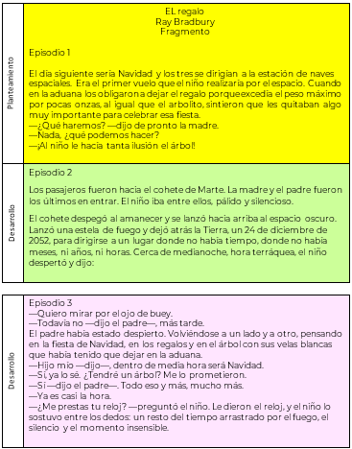

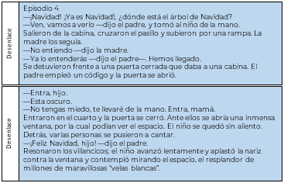
Antes de continuar, Contesta la siguiente pregunta:

¿A qué subgénero pertenece la historia que acabas de leer?

- Terror
- Ciencia Ficción
- Policiaco

Es de ciencia ficción, porque ofrece al lector escenas sobre la existencia de tecnologías ficticias con entornos futuros o espaciales.

Si se diste cuenta, además de estar marcados los episodios con un color diferente, también están marcadas las partes de la historia: viste un planteamiento, un desarrollo y un desenlace; esto para que te dieras cuenta cuáles son los episodios que introducen a la historia, los que sustentan el desarrollo y los que muestran el desenlace.

En el apisodia 1, ¿qué conflicto se genera en los padres?

- El primer vuelo de su hijo.
- Que los obligaron a dejar un regalo por exceso de peso.
- El celebrar una fiesta.

El conflicto fue que los obligaron a dejar un regalo por exceso de peso.

Has podido entender lo que es un episodio con estos ejemplos. Es momento de ubicar los acontecimientos. Apoyándote de la historia que acabas de leer sobre El regalo, identifica los acontecimientos en cada episodio, y también contesta unas preguntas sobre la historia, pero antes te recordamos que un acontecimiento es un evento o situación que adquiere relevancia y logra llamar la atención.

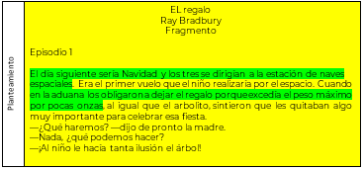

En el episodio que se encuentra en el planteamiento se observan varias frases; Los acontecimientos son:

“El día siguiente sería Navidad y los tres se dirigían a la estación de naves
espaciales”.
“…en la aduana los obligaron a dejar el regalo porque excedía el peso máximo por pocas onzas”.

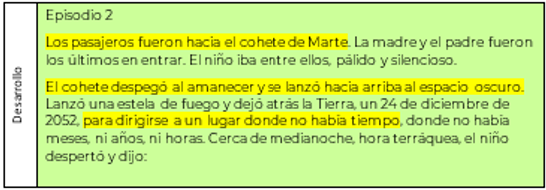
Al momento de leer estos episodios, podemos decir que los acontecimientos que tienen relevancia son:

“Los pasajeros fueron hacia el cohete de Marte”,

“El cohete despegó al amanecer y se lanzó hacia arriba al espacio oscuro […] para dirigirse a un lugar donde no había tiempo”.

y también:

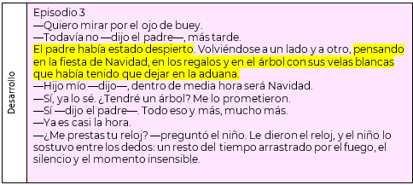
“El padre había estado despierto [...] pensando en la fiesta de Navidad, en los regalos y en el árbol con sus velas blancas que había tenido que dejar en la aduana”.

Ahora, responde la siguiente pregunta de acuerdo con el episodio que estaba marcado con verde: ¿Qué expectativa se hace más preocupante?

- Los pasajeros fueron hacia el cohete de Marte.
- El niño iba a entrar pálido y silencioso.
- El cohete despegó para dirigirse a un lugar desconocido.

La expectativa en este episodio es que el cohete despegó para dirigirse a un lugar desconocido.

Continua con la última parte de este fragmento del cuento, a la cual se le conoce como desenlace.

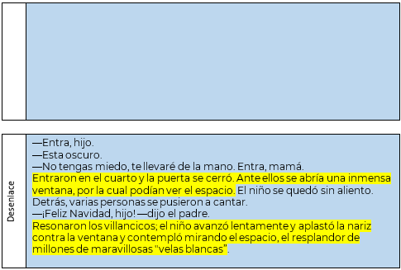
Si lees con detenimiento, podrás darte cuenta que los eventos que llaman la atención son:

“¡Navidad! ¡Ya es Navidad!, ¿dónde está el árbol de Navidad?”

“Entraron en el cuarto y la puerta se cerró. Ante ellos se abría una inmensa ventana, por la cual podían ver el espacio”,

“Resonaron los villancicos; el niño avanzó lentamente y aplastó la nariz contra la ventana y contempló mirando el espacio, el resplandor de millones de maravillosas velas blancas”.

En este último episodio, ¿qué escenario se plantea?

- Todo acaba en desastre y no tienen una Navidad feliz.
- Los padres del niño se molestan uno con otro.
- El papá le tiene una sorpresa al hijo y le da una Navidad diferente.

El escenario que plantea y cierra el cuento es que el papá le tiene una sorpresa al hijo y le da una Navidad diferente.

Ahora observa cómo se enlazan en la trama del cuento todos los acontecimientos, para que vean que llevan un orden aun estando en diferentes y pequeños episodios muy bien definidos, los cuales están marcados con una flecha cada uno:

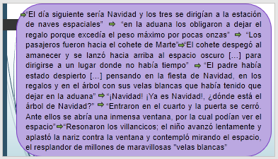

Como puedes observar, Los acontecimientos se relacionan y ordenan las acciones de una historia; al hacerlo, generan una trama que se conforma por episodios, los cuales, en principio, pueden generar conflicto, expectativas, incertidumbre y por último, lo que resolverá dicho conflicto. Ya con esto queda más claro cómo se pueden distribuir acontecimientos en episodios, y también, lograste identificar que estos episodios están distribuidos a lo largo de toda la lectura, en este caso, del cuento.

Recapitulando:

- Un cuento puede tener diferentes subgéneros como: terror, ciencia ficción, policiaco, humor, realista, histórico o fantasía, y que estos cuentos deben tener una trama desarrollada durante toda la historia y conformada por tres partes importantes que son: el planteamiento, desarrollo y desenlace.

- Dentro de la historia se encuentran diferentes episodios que son sucesos o hechos puntuales y separados que, enlazados con otros, forman parte de un todo. Y un acontecimiento es un evento o situación que adquieren relevancia y logran llamar la atención.

El reto de hoy:

Te invitamos a que comentes con su familia lo que trabajaste en esta sesión y ubiques el aprendizaje esperado: “Escribe cuentos de un subgénero de su preferencia” en tu libro de texto de Lengua Materna y desarrolles las actividades que se presenten, relacionadas con la distribución de acontecimientos en episodios.

También puedes acercarte a tu maestra o maestro en caso de dudas o para que te apoyen durante la escritura de tu cuento con el subgénero de tu preferencia. Tu maestra o maestro podrá ayudarte a seleccionar el subgénero que más te convenga de acuerdo con tus intereses.

¡Buen trabajo!

Gracias por tu esfuerzo.

